PROYECTO DE LEY No. DE 2021 CÁMARA
“Por medio de la cual se declara al trabajador bananero, al campesino platanero y a la producción bananera y platanera como patrimonio cultural, inmaterial, alimenticio y nutricional de la Nación y se dictan otras disposiciones”

El Congreso de Colombia
Decreta:

Artículo 1º. Declaratoria. Declárese al trabajador bananero, al campesino platanero y la producción de banano y plátano como Patrimonio Cultural, Inmaterial, Alimenticio y Nutricional de la Nación, para de esta manera salvaguardar, preservar, conservar, proteger, sostener y divulgar la identidad y el emprendimiento de los campesinos colombianos.
Parágrafo: Reconózcase a todos los sectores que integran el campo productivo del banano y del plátano de nuestro país, como, agremiaciones, fundaciones, sindicatos, finqueros y en especial al trabajador bananero y campesino platanero, sus significativos aportes para la consolidación de la grandeza de las subregiones productivas en la economía colombiana.
Artículo 2º. Declárese el 5 de diciembre de cada año, como el día nacional del trabajador bananero y platanero.
Artículo 3º. El Gobierno Nacional a través de los Ministerios de Agricultura y Desarrollo Rural y el Ministerio de Cultura, de conformidad con sus funciones constitucionales y legales, contribuirá al fomento, promoción, conservación, divulgación y desarrollo de la producción bananera y platanera declarada en la presente ley, a partir de las diferentes actividades desarrolladas a su alrededor y que han hecho tradición en la cultura alimentaria de la nación, además se incorporará la producción bananera y platanera a la lista representativa del Patrimonio Cultural e Inmaterial de la Nación, para el desarrollo de su respectivo plan de salvaguarda.
Artículo 4º. El Gobierno Nacional a través del Ministerio de Comercio, Industria y Turismo, a partir de la vigencia de la presente ley, pondrá en marcha un proyecto estratégico para la formalización del sector platanero y bananero, con el fin de garantizar y consolidar la generación de empleo y el crecimiento económico y sostenido de los productores de plátano y banano en los departamentos donde se producen estos productos.

Artículo 5º. El Ministerio de Agricultura y Desarrollo Rural será el encargado de propender por la promoción y fortalecimiento de la producción del banano y el plátano, en el marco de la soberanía alimentaria, a partir de las diferentes políticas, programas, proyectos y metas planteadas para el cumplimiento del respectivo Plan Nacional de Desarrollo.
Artículo 6º. Reconózcase al banano y plátano como alimentos tradicionales, procurándose su inclusión en los procesos que se adelanten con relación a los programas de alimentación escolar, comedores comunitarios, centros de bienestar del adulto mayor o centros día, entre otros, el Gobierno Nacional deberá priorizar y promover propuestas que contengan el uso del banano y plátano como alimento básico en los programas nutricionales, que ejecuten las entidades del orden nacional y territorial.
Artículo 7º. El Gobierno Nacional propenderá por la ejecución de actividades encaminadas a la generación de valor agregado al banano y plátano en procura de incrementar el valor de los subproductos derivados de estos.
Artículo 8º. La presente ley rige a partir de la fecha de su promulgación.

De los H. Representantes,

JOHN JAIRO ROLDAN AVENDAÑO JULIAN PEINADO RAMIREZ
Representante a la Cámara Representante a la Cámara
Departamento de Antioquia Departamento de Antioquia

CARLOS JULIO BONILLA SOTO HARRY GIOVANNY GONZALEZ G
Representante a la Cámara Representante a la Cámara
Departamento del Cauca Departamento del Caquetá

HERNAN GUSTAVO ESTUPIÑAN C SILVIO JOSE CARRASQUILLA
Representante a la Cámara Representante a la Cámara
Departamento de Nariño Departamento de Bolívar

KELYN JOHANA GONZALEZ DUARTE ELIZABETH JAY-PAN DIAZ
Representante a la Cámara Representante a la Cámara
Departamento del Magdalena Departamento Archipiélago de
San Andrés, Providencia y
Santa Catalina

JEZMI LIZETH BARRAZA ARRAUT. HERNANDO GUIDA PONCE
Representante a la Cámara Representante a la Cámara
Departamento del Atlántico Departamento del Magdalena

FLORA PERDOMO ANDRADE
Representante a la Cámara
Departamento del Huila

EXPOSICION DE MOTIVOS
AL PROYECTO DE LEY No. DE 2021 CÁMARA
“Por medio de la cual se declara al trabajador bananero, al campesino platanero y a la producción bananera y platanera como patrimonio cultural, inmaterial, alimenticio y nutricional de la Nación y se dictan otras disposiciones”

La provincia del Magdalena
El inmenso espacio selvático de la Provincia del Magdalena comunicó, desde la colonia, la ciudad de Santa Marta con los puertos interiores del río Magdalena, al suroeste con el contrafuerte de la Sierra Nevada de Santa Marta, que se eleva desde cero metros en el parque Tayrona hasta nieves perpetuas en los picos Simón Bolívar y Colón, y al norte siguiendo la línea costera a la península de la Guajira. Pese a su inmenso potencial la Provincia del Magdalena estuvo confinada a una agricultura de subsistencia para el consumo local y la exportación de madera de tinte. La mayor actividad económica de la región a comienzos del siglo XIX fue el contrabando, luego de la frustración de la elite emancipadora cuando intentó explorar las ventajas del tráfico naviero, pero se encontró con la crónica falta de capital en la nueva república. Fue el auge del puerto de Barranquilla, en la segunda mitad del siglo, que propició el establecimiento de una agricultura comercial para abastecer la creciente población del puerto. A ello siguió la llegada de la empresa francesa del canal de Panamá y sus veinte mil obreros, para la construcción de la vía interoceánica, lo que amplificó no solo el mercado para la agricultura comercial sino para sombreros, toallas y objetos de fique elaborados en la Provincia del Magdalena. Esta ampliación produjo un auge económico y demográfico en el poblado de Ciénaga, donde convergían el café, el tabaco, el cacao y el maíz, cultivados en el interior de la Ciénaga Grande, que circulaban por el camino de la Barra de Salamanca. La agricultura comercial, que se inició en haciendas de las estribaciones de la Sierra Nevada, fue orbitando a la región de los seis ríos (Riofrío, Córdoba, Sevilla, Tucurinca, Aracataca y Fundación) que corren al occidente de la Sierra hacia la Ciénaga Grande, complementando la producción ganadera de Valledupar y de café en Villanueva.

El banano en el Caribe: orígenes
En la década de 1830, Francis Pogat trajo al Caribe la variedad Gros Michel cuyo cultivo captaría el gusto de la población en los países más desarrollados. A finales

del siglo XIX, aumentó la demanda de la fruta en Estados Unidos, y el banano, que podía recolectarse todo el año y ser transportado durante su ciclo de madurez de 21 días, reclamó una gran flota de buques refrigerados para el transporte de la fruta,
por ello las pequeñas empresas no pudieron competir, con lo cual se acentuó la tendencia monopolística en el sector. El presidente Rafael Reyes (1904-1909) había concedido exención de impuestos a la producción y exportación del banano hasta 1929 y la concesión de tierras hasta 1911. La compañía adquirió en Aracataca las haciendas Santa Ana y Santísima Trinidad que, en 1920, sumaban 13.078 hectáreas.
En esa década de 1920, la inflación de precios y la consecuente subida de salarios, mermó el margen de ganancia de los hacendados que, en ocasiones, se compensaba con un mayor pedido de la United. Para finales de la década la mano de obra escaseaba y los salarios se habían estancado alrededor de un dólar. Entonces los trabajadores bananeros comenzaron a organizarse y dirigentes locales, representantes de la clase de propietarios de plantaciones, pidieron al gobierno nacional que se impusiera algún impuesto a la exportación del banano y se nacionalizaran los ferrocarriles de la Compañía.
El banano significaba para el Departamento el 95% de sus exportaciones, pero a nivel nacional sólo representaba el 7%. Para 1921 sólo existía en la región una producción de 12.000 sacos de café.
En 1928, 50 mil personas vivían en la zona cruzada por el ferrocarril y 30 mil trabajaban para la industria del banano, que se había beneficiado de la llegada de trabajadores de Bolívar, Atlántico y Santander, atraídos por los mejores salarios
La huelga bananera de 1928 fue una muestra del relevante poder de la United en la región. El cese organizado por el Partido Socialista Revolucionario, representado en la región por el líder Raúl Eduardo Mahecha, logró la parálisis de 25.000 obreros bananeros. En respuesta el gobierno de Miguel Abadía Méndez envió, a mediados de noviembre, tropas al mando del general Carlos Cortés Vargas. Los trabajadores elevaron un petitorio que no fue atendido por el gerente de la empresa, alegando falta de legalidad de los representantes obreros. En las peticiones había puntos como la declaratoria de contrato colectivo entre los trabajadores del banano y la empresa, la cesación de pagos en vales a los obreros y el fin de los economatos donde la United obligaba a comprar a los obreros. Para el gobierno conservador la huelga fue vista como el inicio de una insurrección general, latente desde la derrota liberal en la guerra de los 1.000 días. La poca receptividad de la empresa a los pedidos de los obreros que habían organizado el inmenso paro, desembocó en el plan de los líderes obreros de marchar desde Ciénaga, centro de la protesta, hasta Santa Marta, marcha que fue detenida por las tropas dirigidas por el comandante militar y político del Magdalena, Cortés Vargas, que había recibido sólidos poderes con la declaratoria de turbación del orden público emitida un día antes, el cinco de diciembre de 1928, por el gobierno nacional.

La huelga se saldó con un gran número de obreros y familiares muertos, cifra que no se pudo precisar, pero que se supone alta por la magnitud del movimiento, pues a ella se sumaron las jornadas de protestas estudiantiles el 8 de junio de 1929, que significaron el ocaso de la hegemonía conservadora que gobernaba a Colombia desde 1904 y la llegada al poder del Partido Liberal.
La primera gran crisis económica del capitalismo por la quiebra de la bolsa de Nueva York en octubre de 1929, llevó a la United Fruit Company a bajar la compra de banano y a negociar la fusión con su mayor competidora: la Cuyamel Company , fundada por Samuel Zemurray, un comerciante de banano que se había incorporado al negocio de la fruta en 1895, en Alabama, y que en 1910 se había embarcado en una aventura militar junto a Mario Bonilla, quien había sido presidente de Honduras, un soldado de la fortuna llamado: "general" Lee Christmas y su protegido Guy "ametralladora" Molonoy, pistolero profesional, quienes se apoderaron de Honduras. La competencia ruinosa entre las empresas bananeras en medio de la Gran Depresión, llevó al intercambio de acciones entre la United y la Cuyamel por un valor de treinta millones y medio de dólares.
El desarrollo de la industria bananera en Colombia se dio sobre la senda de ampliar la zona de cultivo y la recuperación del impacto económico de la huelga bananera y la Depresión.
Durante la segunda mitad del siglo XX el banano fue uno de los productos agrícolas de exportación más importantes de Colombia, junto al café, las flores y, en algunos años, el algodón. Con excepción del descenso registrado en la década del setenta, el banano incrementó su participación dentro del total de exportaciones del país durante el período mencionado.
En efecto, mientras en los años cincuenta el valor de las exportaciones de banano representó en promedio el 2,9% del total del valor de las exportaciones colombianas, en los sesenta y ochenta llegó a ser el 3,9%, y entre 1990 y 1997 fue el 5,0%.
Para los años noventa, las exportaciones de banano representaron, en promedio, el 45% de las exportaciones agrícolas no tradicionales del país.
A partir de allí, surge la nueva zona bananera colombiana, con altas posibilidades de desarrollo, excelentes suelos para el cultivo y considerables ventajas comparativas con respecto a las zonas existentes en los países centroamericanos.

Se desarrolló entonces en el Urabá antioqueño, un potencial en la producción del banano que hoy les da sustento a miles de familias y convierte a este territorio en un foco del desarrollo de Antioquia.

Actualmente, Colombia representa el 2% de la producción mundial de banano, con un enfoque netamente comercial y es reconocido a nivel mundial como país exportador de banano de alta calidad.

En el año 2019 las exportaciones de banano sumaron US $852,8 millones, con un total de 100,2 millones de cajas. Los principales países destino de las exportaciones en el año 2019 fueron: Bélgica con 22,7 millones de cajas, seguido por el Reino Unido con 17,7 millones de cajas, en tercer lugar se encuentra Italia con 13,6 millones de cajas, seguido por EE.UU con 12,3 millones de cajas (Augura, 2019).

Por su parte respecto al plátano las exportaciones en 2019 desde el Urabá, fueron de 3,75 millones de cajas por valor de 46,8 millones USD. El destino principal de plátano colombiano en el año 2019 fue EE.UU con 1,9 millones de cajas, seguido por Reino Unido con 1 millón de cajas, en tercer lugar, se encuentra Bélgica con 237 mil cajas. (Augura, 2019)

Para el año 2020, Colombia ocupó el cuarto lugar de proveedores de banano a Corea del Sur después de no hacer parte del top 10 en los años anteriores. Esto en correspondencia con los esfuerzos gubernamentales realizados y que han permitido tener un panorama positivo en las exportaciones.

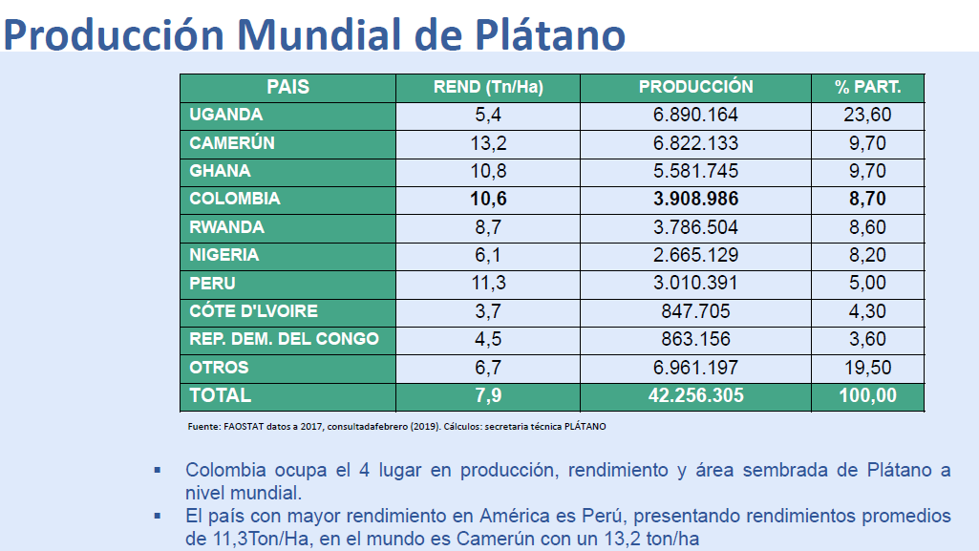
Fuente: Ministerio de Agricultura. El campo es de Todos. Dirección de cadenas Agrícolas y Forestales. Marzo de 2020

Respecto a la región de Urabá, en 2019, las exportaciones de banano fueron de 65.4 millones de cajas por valor de US $538.9 millones y 35.083 las hectáreas sembradas de banano en la región, haciendo de nuestra subregión, la más representativa a nivel de producción de banano en el país (Augura, 2019)

Zonas de producción de plátano en Colombia
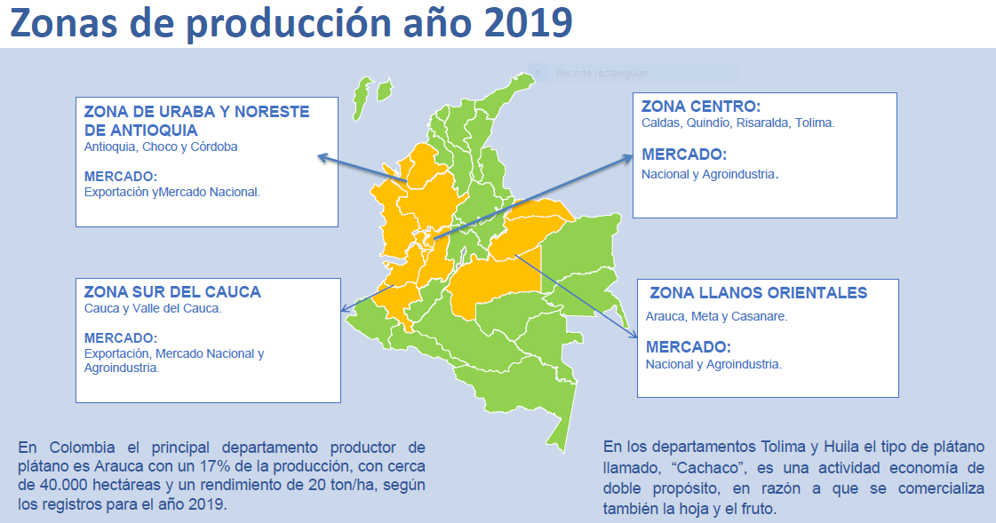
Fuente: Ministerio de Agricultura. El campo es de Todos. Dirección de cadenas Agrícolas y Forestales. Marzo de 2020

La Constitución Política de Colombia, como las leyes 397 de 1997 y 1185 de 2008 determinan las especificaciones para la conformación y las manifestaciones del patrimonio cultural e inmaterial de la nación sobre los cuales recaen este tipo de prácticas que hacen parte de la historia social y económica de los colombianos.

El banano es una fruta de agradable sabor, alto contenido de vitamina y minerales y de fácil digestión. Por cada 100 gramos de banano se tienen 460 calorías. Como pocas frutas, el banano permanece aséptico dentro de su envoltura natural, jamás tiene gusano, ni corazón, ni semilla. Es un alimento altamente energético, con hidratos de carbono fácilmente asimilables.

El banano ofrece una gran variedad de elaboración de productos, transformados e industrializados, en forma de bananos pasos o bananos deshidratados o secados, cremas, pastas, pulpas, puré, compotas, mermeladas en conserva, harinas, hojuelas, frutas en jarabe, confitadas y congeladas, alimento para ganado y otros animales; Los subproductos o abonos orgánicos procedentes del vástago que incorporan a la plantación y los residuos que se generan en la cosecha, fibras y papel a base de los pseudotallos, alcohol, aguardiente, vino, cerveza, vinagre de la fermentación de la fruta ( Cuervo et al., s/f)

Por otro lado, el plátano es una gran fuente de fibra, vitaminas y minerales como el potasio, calcio, magnesio y vitaminas del complejo B. Además, contiene un almidón más resistente, un tipo de carbohidrato que no es bien absorbido por el cuerpo y puede generar muchos beneficios para la salud como el control de la glucosa, el mantenimiento del peso e incluso una disminución de los niveles de colesterol.

En tal sentido resulta fundamental considerar el estudio de esta iniciativa, toda vez que el sector bananero presenta fortalezas económicas y sociales que pueden ser potencializadas para generar progreso y desarrollo. De igual manera, y con el apoyo del gobierno nacional estaríamos contribuyendo a la protección de miles de familias que hacen parte histórica de la producción agropecuaria de nuestro país.

Según información del Ministerio de Agricultura y Desarrollo Rural, a marzo de 2020 presenta la siguiente caracterización de la cadena de producción de plátano.

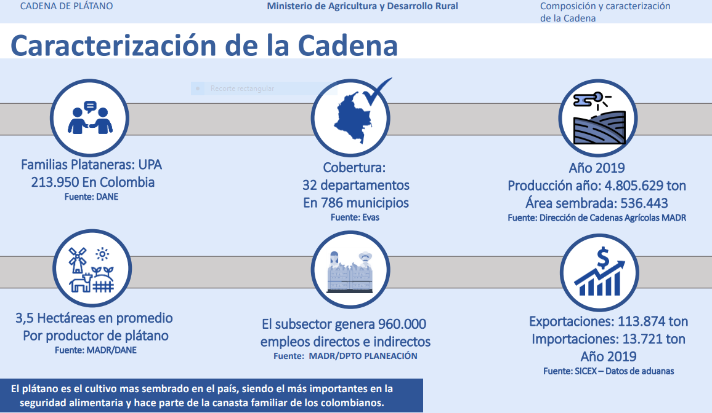
Fuente: Ministerio de Agricultura. El campo es de Todos. Dirección de cadenas Agrícolas y Forestales. Marzo de 2020

Comportamiento de las exportaciones a febrero de 2020

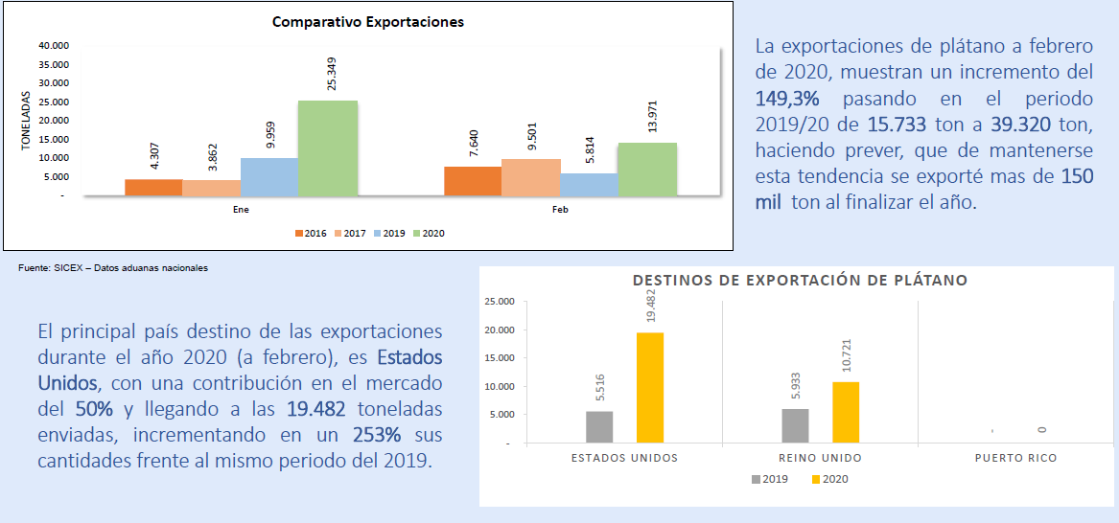
Fuente: Ministerio de Agricultura. El campo es de Todos. Dirección de cadenas Agrícolas y Forestales. Marzo de 2020

Empleo

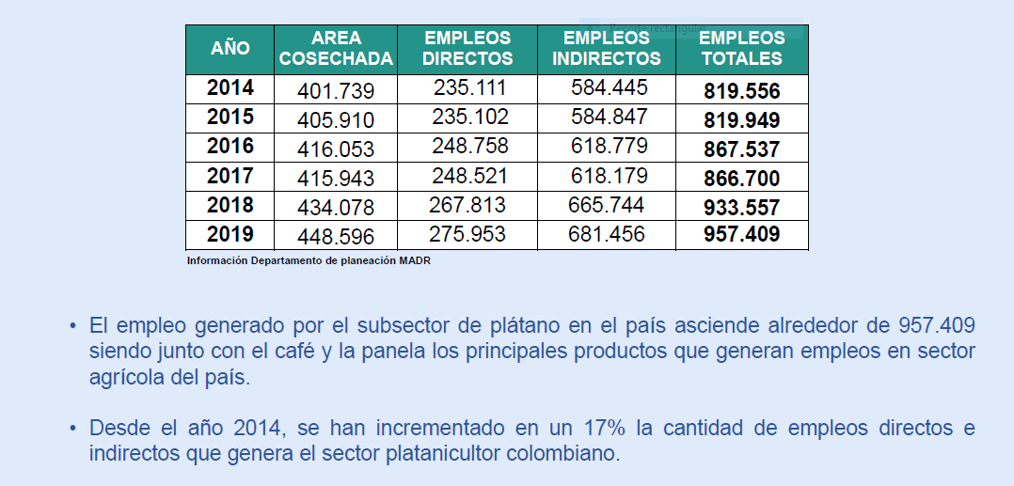
Fuente: Ministerio de Agricultura. El campo es de Todos. Dirección de cadenas Agrícolas y Forestales. Marzo de 2020

Razones por las cuales presentamos a consideración del Congreso de la República esta iniciativa, para que sean los debates amplios y enriquecedores la principal instancia que permitan a esta corporación aportar una Ley en respaldo a miles de productores bananeros.

De los H. Representantes,

JOHN JAIRO ROLDAN AVENDAÑO JULIAN PEINADO RAMIREZ
Representante a la Cámara Representante a la Cámara
Departamento de Antioquia Departamento de Antioquia

CARLOS JULIO BONILLA SOTO HARRY GIOVANNY GONZALEZ G
Representante a la Cámara Representante a la Cámara
Departamento del Cauca Departamento del Caquetá

HERNAN GUSTAVO ESTUPIÑAN C SILVIO JOSÉ CARRASQUILLA
Representante a la Cámara Representante a la Cámara
Departamento de Nariño Departamento de Bolívar

KELYN JOHANA GONZALEZ DUARTE ELIZABETH JAY-PAN DIAZ
Representante a la Cámara Representante a la Cámara
Departamento del Magdalena Departamento Archipiélago de
San Andrés, Providencia y
Santa Catalina

JEZMI LIZETH BARRAZA ARRAUT. HERNANDO GUIDA PONCE
Representante a la Cámara Representante a la Cámara
Departamento del Atlántico Departamento del Magdalena

FLORA PERDOMO ANDRADE
Representante a la Cámara
Departamento del Huila

La industria bananera y el inicio de los conflictos sociales del siglo XX. Autor: Agudelo Velásquez, Leonardo. Historiador de la Universidad Nacional de Colombia, sede Medellín. Investigador y docente, Universidad Autónoma de Colombia. https://www.banrepcultural.org/biblioteca-virtual/credencial-historia/numero-258/la-industria-bananera-y-el-inicio-de-los-conflictos-sociales-siglo-xx
Fuentes: Augura. (2019). Coyuntura Banaera 2019. Cuervo Bernal, L. E., Hoyos Ruiz, R., Vélez Villegas, G., & De Jesús Cprtés, M. (s/f). Caracterización Subsector Bananero en Colombia. Recuperado el 12 de febrero de 2021, de https://repositorio.sena.edu.co/bitstream/handle/11404/2151/3004.pdf;jsessionid=5422510C1D5B876C056E1F1143A8C36A?sequence=1

